- Buble sort
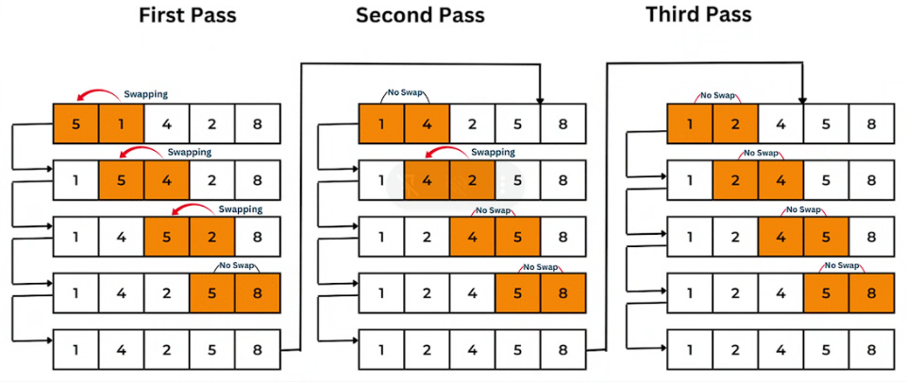
Singkatnya, buble sort adalah metode sorting yang membandingkan suatu data dengan data di sebelahnya secara berurutan. Jika digambarkan, maka akan seperti gambar di bawah ini.

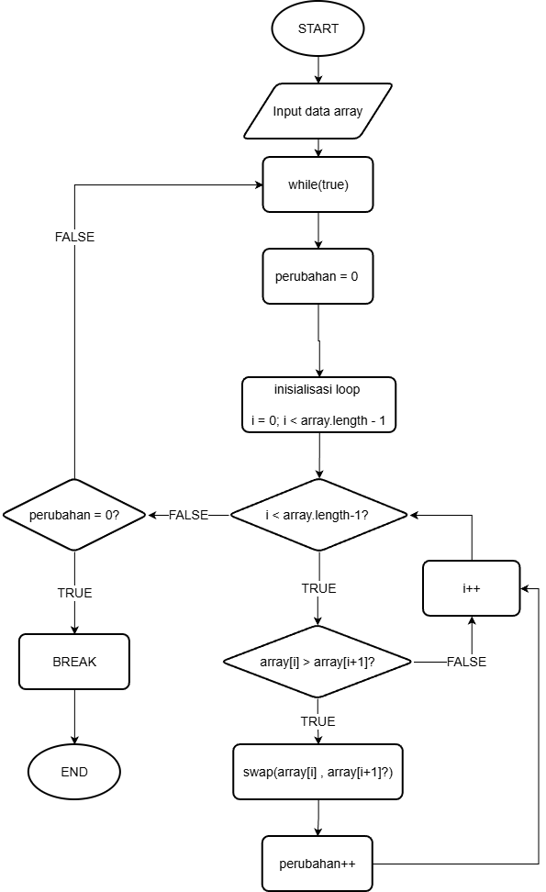
Untuk itu, diperlukan 2 loop untuk mengurutkan bilangan yang ada. Loop yang terluar akan mengulang loop dalam selama masih ada perubahan di dalam loop dalam tersebut. Sedangkan loop dalam akan membandingkan data yang ditunjuk dengan data setelahnya. Jika dalam perbandingan tersebut bilangan yang ditunjuk lebih besar dari data setelahnya maka kedua bilangan itu akan ditukar posisinya. Jika ada pertukaran posisi ini maka jumlah perubahan akan ditambahkan 1. Algoritma ini jika dijadikan flowchart maka kurang lebih akan jadi seperti gambar dibawah.
- Ganjil Genap
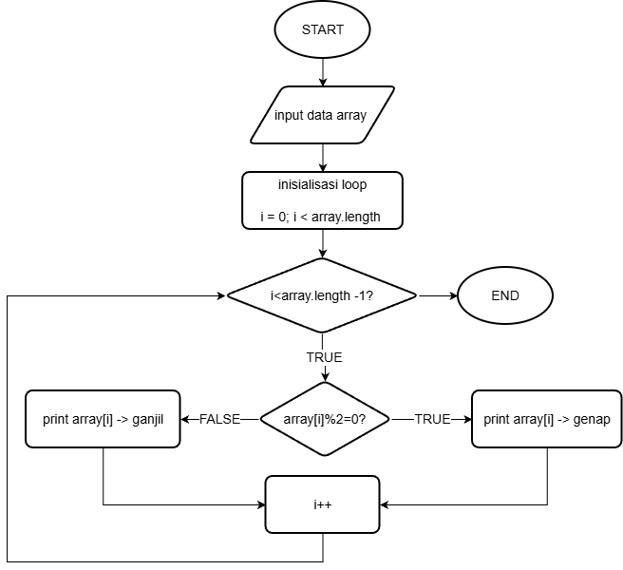
Di soal ada keterangan harus menggunakan loop jadi diasumsikan bahwa datanya array. Pada dasarnya untuk menentukan sebuah bilangan ganjil atau genap itu dapat menggunakan operasi modulo( X%y ). Operasi modulo adalah operasi untuk mendapatkan sisa dari pembagian. Contoh jika ada 6%2 maka akan menghasilkan nilai 0 karena 6 habis dibagi 2. Contoh lain jika ada 7%2 maka akan menghasilkan 1 karena 7 dibagi 2 akan menyisakan 1. Dalam soal ini, diasumsikan terdapat beberapa angka dalam satu array. Maka loop diperlukan untuk mengecek bilangan dalam array tersebut satu per satu. Jika dibuat flowchart maka kurang lebih akan seperti gambar dibawah.

